**Пакетосварочная машина CW-1200FB**

**c «летучим ножом» для производста мешков с донным швом**

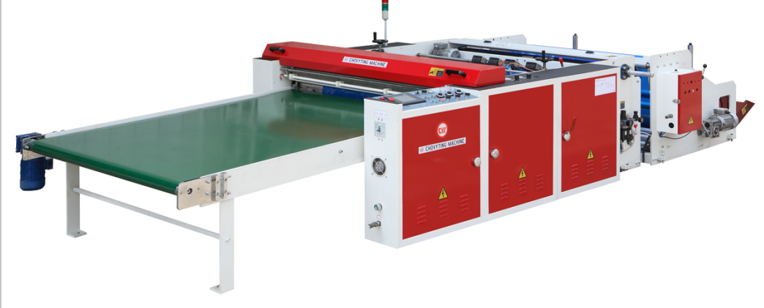

|  |  |  |  |
| --- | --- | --- | --- |
| **Общее описание** | |  | **Комплект ЗИП:** |
| Подача материала сервоприводами YAKSAWA | 4,4 kW |  | Набор инструментов: комплект ключей, отвертки, масленка |
| Панель управления WEINVIEW (Тайвань ) | + |  | Тефлоновое полотно – 1 ролик |
| Горячий нож (сверху, снизу) | 2 |  | Нихромовая нить ­– 10 м |
| Обрезка производится скользящим ножом | + |  | Лезвия для ножа – 2 комплекта |
| Главный привод с преобразователем (YASKAWA) | 2.2 kW |  | Индуктивные датчики – 2 шт. |
| Фотоэлемент SICK (Германия) | + |  | Низковольтные реле – 4 шт. |
| Размотчик с пневмоприводом смены роликов | + |  | Термопары – 3 шт. |
| Автоматический контроль скорости подачи материала | + |  | Переключатели – 2 шт. |
| Рама машины и размотчиков из стального листа, толщина | 12 мм |  | Твердотельные реле – 2шт. |

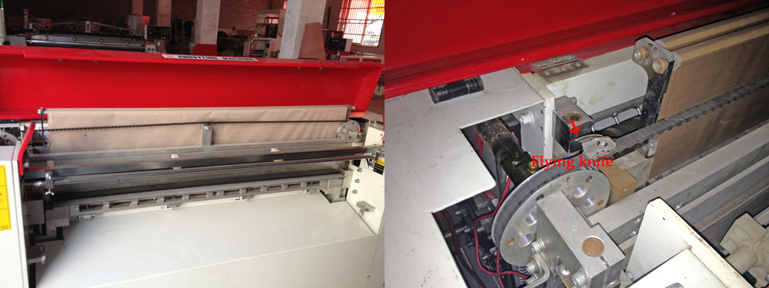

**Технические данные:**

|  |  |
| --- | --- |
| **Модель** | **CW-1200FB** |
| Максимальная длина пакета, мм | 3000 |
| Максимальная ширина пакета, мм | 1100 |
| Максимальная скорость протяжки материала, м/мин | 80 |
| Толщина пленки (ПВД, ПНД), мкм | 0,018-0,8 |
| Общее энергопотребление, kW | 9,0 |
| Вес, кг | 2000 |
| Габаритные размеры, м | 6,0 х 2,2 х 1,3 |

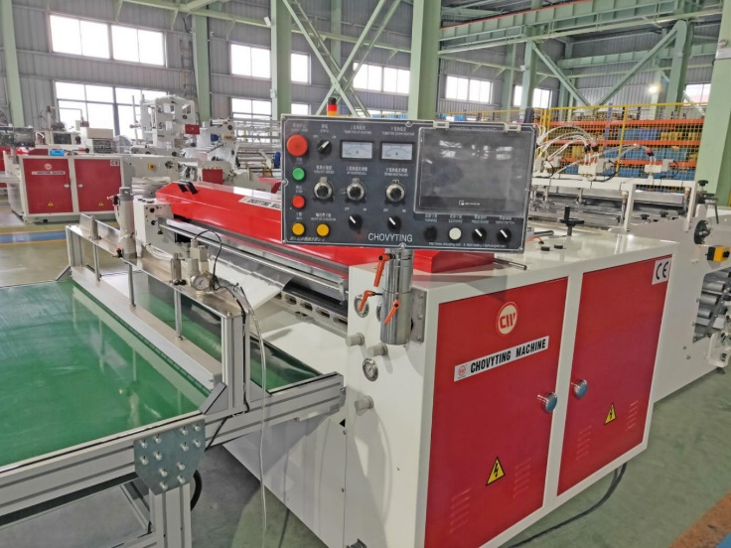 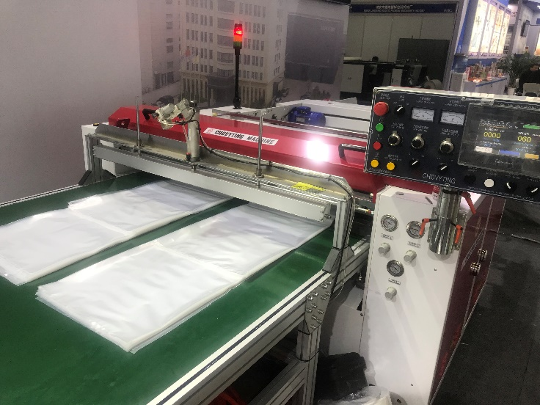

**Список основных комплектующих :**

|  |  |  |  |
| --- | --- | --- | --- |
| **№ п/п** | **Наименование** | **Количество** | **Фирма-производитель** |
| 1 | Пневмоцилиндры |  | SHOKO (Тайвань) |
| 2 | Фотоэлементы | 1 шт. | SICK (Германия) |
| 3 | Сервопривод 4.40 кВт | 1 шт. | YASKAWA (Япония) |
| 4 | Инверторы 1.5 кВт, 0.75 кВт | 2 шт. | YASKAWA (Япония) |
| 5 | Сенсорный дисплей 5.7” | 1 шт. | WEINVIEW (Тайвань) |
| 6 | Индуктивные датчики | 3 шт. | Китай |
| 7 | Трансформаторы 220В/24В, 100Вт | 2 шт. | SHANGHAI (Китай) |
| 8 | Преобразователь 380В/220В 3-х фазный | 1 шт. | RUIAN (Китай) |
| 9 | Переключатели и кнопки |  | SCHNEIDER (Франция) |